Shelly Plus 1 - Procédure de Prise en Main Initiale

Introduction
- Présentation brève du Shelly Plus 1 :Le Shelly Plus 1 est un relais intelligent conçu pour permettre un contrôle facile et à distance des appareils électriques.
- Objectif de cette procédure :Cette procédure a pour but de guider l'utilisateur à travers le processus de mise en service initiale du module relais Shelly Plus 1.
- Matériel et outils nécessaires :
  - Un Shelly Plus 1
  - Câbles électriques
  - Un tournevis
  - Un smartphone ou une tablette

Consignes de Sécurité
- Précautions électriques :Assurez-vous que le courant électrique est coupé avant toute manipulation.
- Avertissements avant de commencer :Ne pas toucher les fils sous tension.

Étape 1 : Alimentation Électrique
- Instructions de câblage détaillées :Connectez les fils comme suit :
  - L (Phase): Branchez à la source d'alimentation.
  - N (Neutre): Branchez au neutre.
  - O (Sortie): Connectez à l'appareil à contrôler.
  - I (Entrée): Laissez non connecté si non utilisé.
- Schéma de câblage simple incluant les bornes :
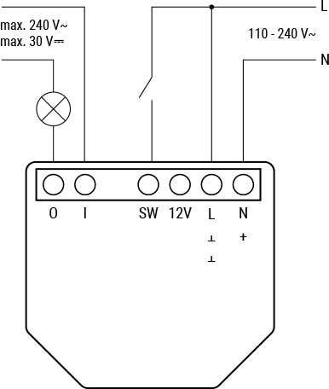
- Spécifications de tension :110-240V AC.

Étape 2 : Remise à Zéro d'Usine
- Comment effectuer un reset usine :Appuyez sur le bouton pendant 10 secondes.
- Séquence d'appui sur le bouton et durée :Maintenez le bouton appuyé jusqu'à ce que la LED clignote.
- Comportement de la LED pendant le reset :La LED va scintiller lentement puis s'éteindre.

Étape 3 : Activation du Point d'Accès WiFi
- Comment l'appareil crée son propre réseau WiFi après le reset :Après le reset, il est nécessaire d’appuyer sur le bouton pendant 5 secondes pour activer le Wi-Fi
- Format du nom de réseau :ShellyPlus1-XXXXXXXXXXXX.
- Note indiquant qu'il s'agit d'un réseau non sécurisé :Ce réseau est un point d'accès non sécurisé.

Étape 4 : Connexion au WiFi du Shelly
- Instructions pour trouver et se connecter au WiFi du Shelly depuis un smartphone/tablette :Recherchez le réseau mentionné précédemment dans les paramètres WiFi de votre appareil.
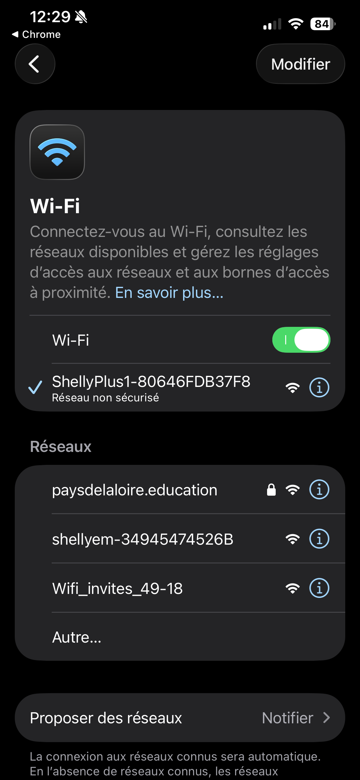

Étape 5 : Accès à l'Interface Web
- Saisir l'adresse IP :Ouvrez un navigateur et entrez https://192.168.33.1.
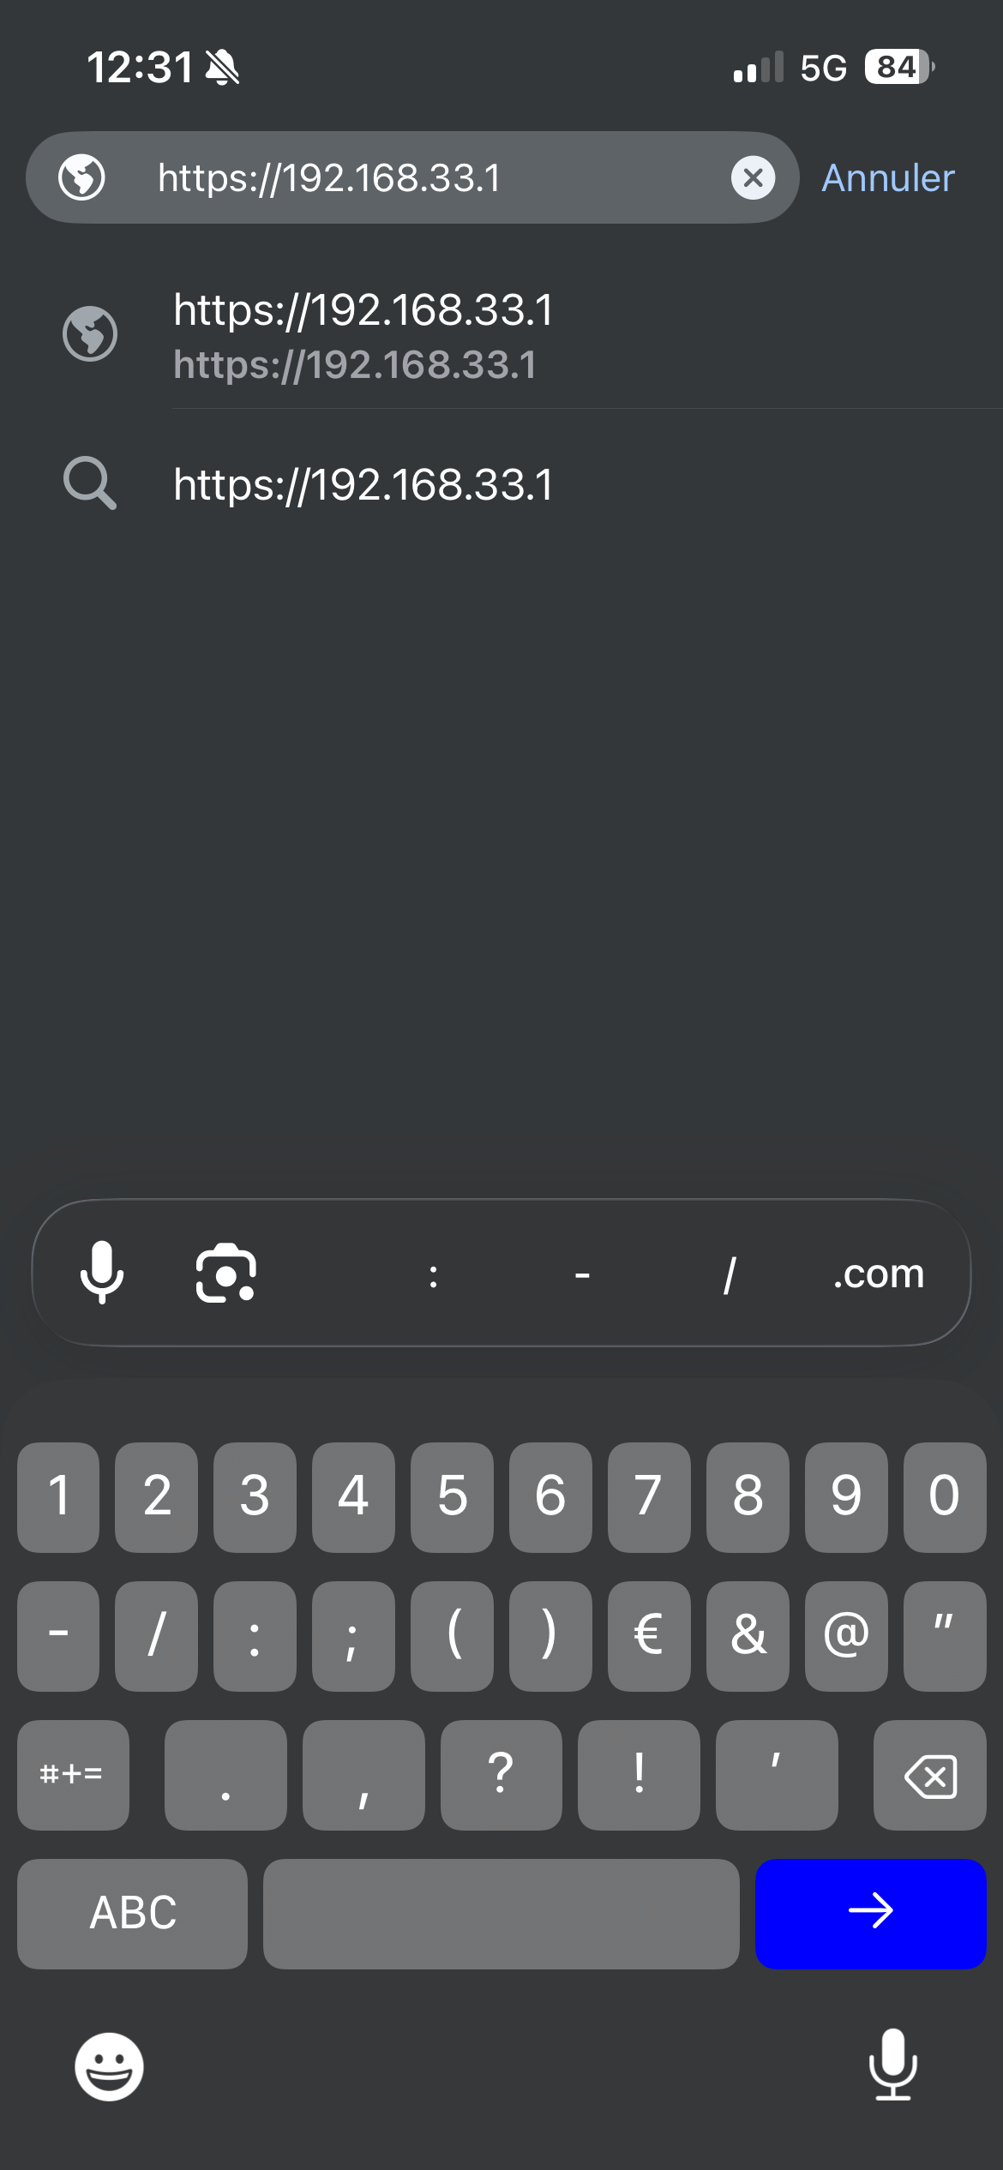

- Apparence attendue de l'interface :L'interface doit afficher les options de configuration.
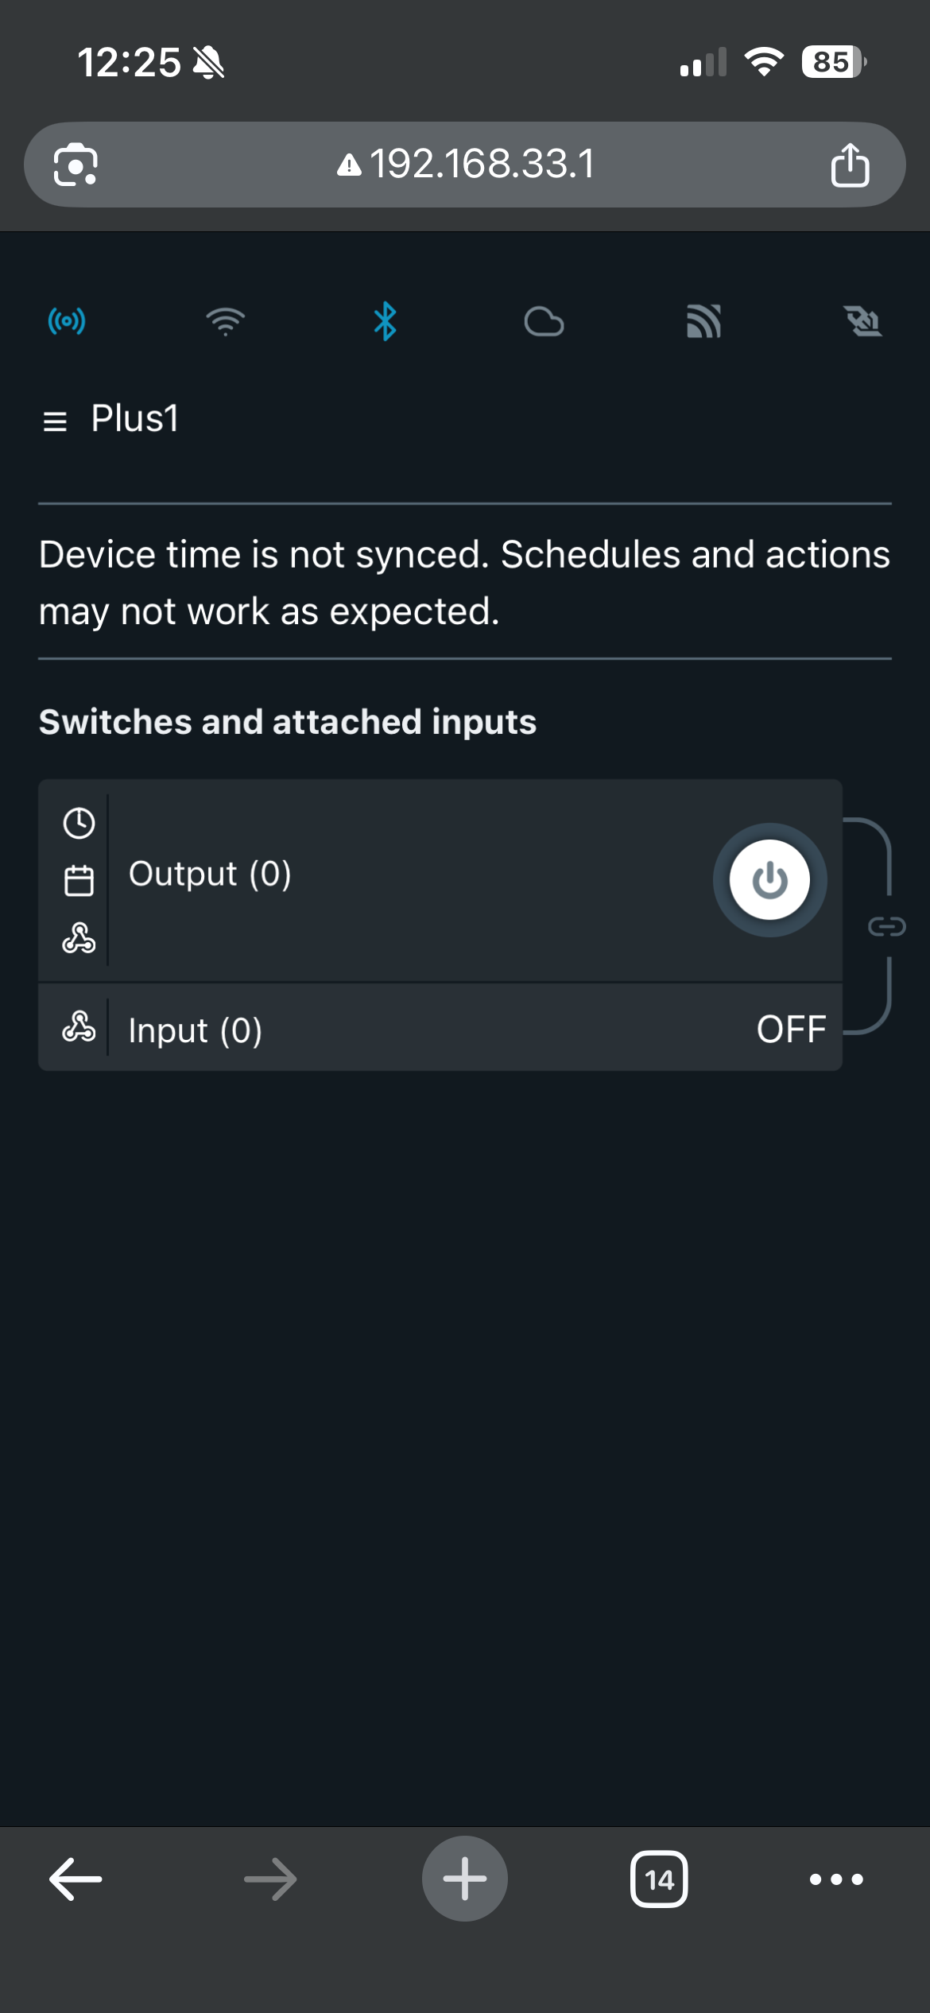

Étape 6 : Test Fonctionnel
- Comment activer/désactiver la sortie du relais :Utilisez l'interface web pour tester la fonction.
- Vérifier que le gyrophare connecté fonctionne correctement :Assurez-vous que le gyrophare s'allume et s'éteint comme prévu.

Dépannage
- Problèmes courants et solutions :
  - Problèmes de connexion :Vérifiez que vous êtes toujours connecté au réseau du Shelly.
  - Problèmes de reset :Répétez la procédure de remise à zéro si nécessaire.

